Расписание занятий группы 4/3
С 25.05 – 29.05
Тема: День защиты детей
Цель: дать детям элементарные знания и представления о международном празднике «Дне защиты детей».
 | Предмет | Тема | Цель | Информация | Форма отчета/ проверки
Понедельник (25.05.2020) | Математика | Сложение и вычитание  Раскрась по цифрам | - Закреплять умение прибавлять и отнимать;  - Формировать понятия что такое «плюс», и что такое «минус»;  - Развивать внимание, память;  - Воспитывать желание выполнять действия, идти к поставленной цели, начатое дело доводить до конца. | Приложение 1  Приложение 2
 | Обучение грамоте | Согласные звуки | - Закрепить понятия: гласный, согласный звук, твердый, мягкий, глухой и звонкий.  - Развивать фонематический слух детей, развивать внимание, память, мышление, развивать словарный запас, развивать связную речь, закреплять умение отвечать на вопросы распространённым предложением, вырабатывать умения самостоятельно делать выводы.  - Воспитывать любознательность, творческую активность, воспитание навыка самостоятельной деятельности.. | Приложение 3
Вторник (26.05.2020) | Развитие речи | Выучить стихотворение про день защиты детей  Используем предлоги. | - Развивать память, речь  - Воспитывать интерес к художественным произведениям  - Учить читать стихотворение громко и выразительно | Приложение 4  Составим словосочетания и предложения с нужным предлогом. Приложение 4
 | Рисование | Рисунки на тему День защиты детей | - Создать радостную, праздничную, доброжелательную атмосферу.  - Развивать доброжелательные отношения между детьми, память, внимание, речь.  - Воспитывать желание проявлять творческую инициативу, повышать настроение детей. | https://vsedlyaprazdnika.ru/den-zashhity-detej-risunki.html | фотоотчет
Среда (27.05.2020) | Аппликация | День защиты детей | - Учить работать;  - Составлять яркую, гармоничную композицию.  - Развивать цветовосприятие и цветоощущение. | https://www.maam.ru/detskijsad/detskii-master-klas-po-aplikaci-k-dnyu-zaschity-detei-solnce-grei-chtob-silnei-byla-druzhba-vseh-detei.html  https://dompodelok.ru/handmade/applikation/1072-applikaciya-mezhdunarodnyy-den-zaschity-detey.html  https://montessoriself.ru/podelki-na-1-iyunya-den-zashhityi-detey-svoimi-rukami/  https://www.youtube.com/watch?v=xvZhyPfMo5I
Четверг (28.05.2020) | Лепка | День защиты детей | - Продолжать учить детей лепить из пластилина фигуру человека;  - Закреплять умение соблюдать пропорции тела, отображать части лица.  - Развивать чувство композиции.  - Воспитывать любовь и уважение к семье. | https://malyschok.edusite.ru/p81aa1.html
 | Ознакомление с художественной литературой | День защиты детей | Воспитывать интерес к литературным произведениям; | - Джин Литтл  «Неуклюжая Анна»  - Юрий Ермолаев  «Дом отважных трусишек»  - Элинор Портер  «Поллианна»  - Михаил Самарский  «Радуга для друга»
Пятница (29.05.2020) | ОБЖ | Беседа на тему «День защиты детей» | Дать детям представление о международном празднике «День защиты детей». | https://www.maam.ru/detskijsad/beseda-v-podgotovitelnoi-grupe-1-iyunja-den-zaschity-detei.html

Приложение 1
Конспект по математике на тему «Сложение и вычитание»
Ход работы:
- Ребята, сегодня мы с вами поговорим… (стук в дверь), - Кто это? (входит «Незнайка» и ежик).
«Незнайка», - Здравствуйте ребята, я к вам так торопился в гости, что упал и у меня в голове все перепуталось, я вам нес показать какие-то странные знаки чтобы вы мне помогли разобраться что это, а так как я все перепутал я наверно вообще ничего не смогу понять! (плачет).
«Воспитатель», - Ребята, может, поможем нашему «незнайке» разобраться что у него за знаки?
(Ответы детей.)
(Воспитатель показывает детям «плюс», «минус».)
- Ребята, вы знаете эти знаки? - Как они называются? (плюс и минус)
- Молодцы ребята! – А что нам помогает сделать «плюс»? («Плюс» может прибавить одно число к другому.)
- А что делает «минус»? («Минус» может одно число отнять от другого.)
- Молодцы, правильно!
«Воспитатель», Незнайка, ты понял, что это за знаки? (Да.)
- Ребята, давайте мы с вами сначала «незнайке» покажем, как прибавлять предметы друг к другу?
- Дети, посмотрите, перед вами лежат 5 квадратов, посмотрите внимательно на них и скажите, какие у них отличия?
(3 квадрата больших и 2 квадрата маленьких.)
- Молодцы, правильно!
- Ребята, сколько будет, если отнять от 5 квадратов 3 больших квадрата? (2 маленьких квадрата.)
- Правильно!
- Если мы отнимем 2 маленьких квадрата от 2-х маленьких квадратов, сколько получится? (Правильно, 0 квадратов.)
- А если от 5 квадратов отнимем 1 большой квадрат, сколько останется квадратов? (Останется 2 больших квадрата и 2 маленьких квадрата.)
- Молодцы, правильно!
А теперь давайте попробуем прибавлять квадраты, какой мы будем ставить знак? («Плюс.)
- Молодцы! Все верно!
-Данил попробует выйти ко мне и к 1-му маленькому квадрату прибавить еще 1 маленький квадрат! – Сколько Данил, получится всего квадратов? (получится 2 маленьких квадрата) – Молодец, верно!
Теперь нужно к 2 маленьким квадратам прибавить 3 больших квадрата, сколько всего получится квадратов? (всего получится 5 квадратов) – Молодцы!
И последнее задание, слушайте внимательно: к 2-м большим квадратам прибавить 1 большой квадрат, получится?..(3 больших квадрата)
- Правильно!
«Воспитатель», «Незнайка», ты все понял, для чего нужны знаки «плюс и минус»?
«Незнайка», да я все понял, «плюс» нужен для того что бы прибавлять, а «минус» для того что бы отнимать, правильно ребятки? (да).
«Воспитатель», ну хорошо ребята, а теперь давайте немножко отдохнем и проведем с вами физ. минутку:
Вот помощники мои (Руки вперед).
Их как хочешь поверни.
Покрутили, повертели
И работать захотели.
Раз, два, три, четыре, пять,
Все умеем мы писать,
Отдыхать умеем тоже,
Руки за спину положим,
На носочках выше, выше,
И спокойнее подышим.
(2 раза)
- Молодцы, садитесь за столы! – У каждого из вас, посмотрите, лежит по 5 яблок, и один ежик, сейчас вам «Незнайка», будем давать задания, а вы выполнять, только слушать нужно очень внимательно, иначе ничего у нас с вами не выйдет! - Хорошо? - Ну, тогда слушаем:
1-ое задание:
- Нужно ежику на его иголки положить 5 яблок, и ежик пополз домой, пока он полз, он потерял 2 яблока, ребята, сколько у ежика на иголках осталось яблок? (у ежика на иголках осталось 3 яблока). – Молодцы, правильно! Ползет ежик дальше, и потерял еще 2 яблока, сколько у ежика осталось яблок? (Одно яблоко.)
- Молодцы!
- Ребята, в такой ситуации какой можно поставить знак «плюс» или «минус»? (минус).
- Почему? (Потому что ежик терял яблоки по дороге, пока возвращался домой.)
- Молодцы! Правильно!
2-ое задание:
- Ежик очень расстроился, что потерял яблоки по дороге и решил вернутся и найти потерянные яблоки, вот он полз и нашел сначала 2 яблока, и у него стало сколько яблок? (теперь у ежика 3 яблока), дальше полз и нашел еще одно яблоко, сколько сейчас стало у ежика яблок? (у ежика 4 яблока).
- Ребята, а сейчас какой использовался знак? («плюс»).
- Молодцы! Правильно!
- Ребята, но ежик дополз до того места от куда он начинал свою дорогу, и яблок больше не нашел, сколько ему не хватает яблок? (одно яблоко) – А почему одно яблоко не хватает? (Потому что, когда ежик начинал свой путь, у него было 5 яблок, а сейчас 4 яблока.)
- Что нужно сделать, как вы думаете?
(Добавить одно яблоко.)
- А где мы его возьмем, если его нет?
(Нарисуем.)
- Хорошо! Давайте!
3-ие задание:
- Посмотрите у каждого из вас лежит белое яблоко на столе, давайте мы с вами его раскрасим, и отдадим своему ежику, что бы он не расстраивался!
- Приступайте к работе!
(Каждый ребенок раскрашивает свое яблоко и вешает его на своего ежика.)
«Незнайка» - Молодцы, ребята, вы справились с моими заданиями, и все помогли мне запомнить! Большое вам спасибо! Теперь я могу возвращаться обратно к себе домой! До свидания ребята!
«Д» - До свидания «Незнайка» и ежик!
«Воспитатель» - Ребята, а теперь давайте с вами вспомним, чем мы сегодня занимались?
- Кто приходил к нам в гости?
- Что такое «плюс и минус»?
- Если мы прибавляем, то какой нужен знак?
- А если отнимаем?
- Что мы раскрашивали сегодня?
- Зачем мы это делали? (помогали ежику вернуть свое яблоко).
(Ответы детей.)
- Молодцы! Сегодня вы справились со всеми заданиями! Вам понравилось помогать «незнайке» и ежику?
- Можете быть свободны! Идите играйте!

Приложение 2
Раскрась по цифрам
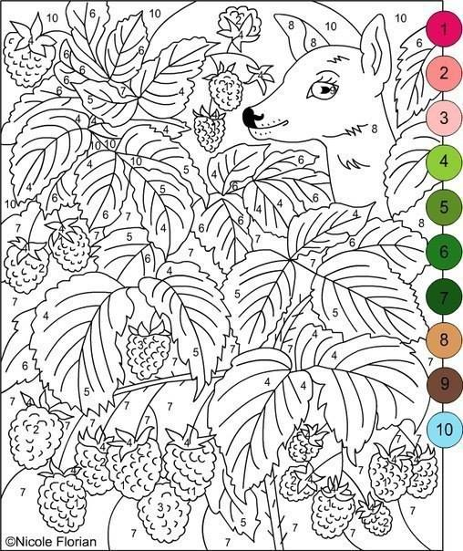
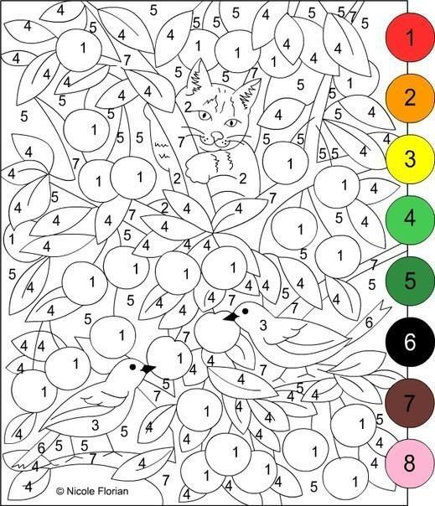

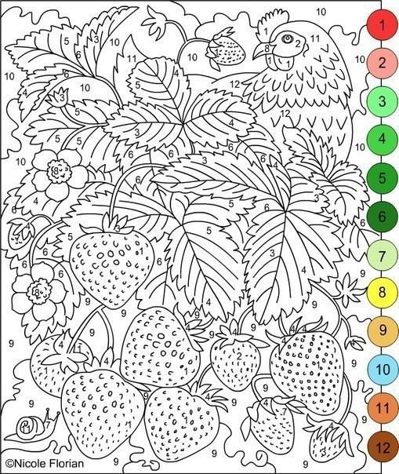
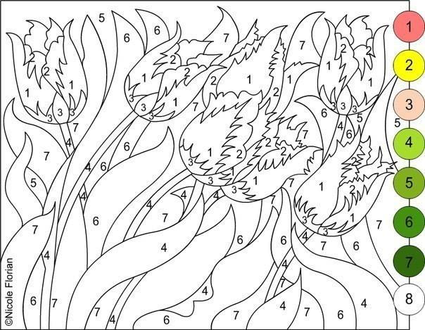

Приложение 3
Конспект по обучению грамоте на тему «Согласные звуки»
Ход занятия:
Воспитатель: Наше путешествие по стране «Пиши-Читай» продолжается. Мы с вами сегодня вновь побываем в гостеприимном городе, который называется…Как же он называется (ответы детей). Молодцы! Но чтобы попасть в страну «Пиши-читай» нам нужно с вами пройти пароль. Вы готовы? (ответы детей).
- Вспомните, как зовут жителей города? (звуки).
- Какие бывают звуки? (звуки природы, предметов, музыки и звуки речи).
- На какие группы делятся звуки речи? (гласные и согласные)
- Сколько гласных звуков? (гласных звуков 6)
- Как произносятся гласные звуки? (их можно петь)
- Назовите гласные звуки.
- Придумайте слова, которые будут начинаться на гласный звук. (ответы детей)
Молодцы, ребята. Вот мы и попали с вами в волшебную страну и в городе «Звукограде» нас уже встречают. Как вы думаете, кто нас встречает? (на доске размещены согласные звуки)(дети выдвигают свои версии)
А встречают нас согласные звуки.
Согласные согласны
Шелестеть, шептать, скрипеть,
Даже фыркать и шипеть,
Но не хочется им петь.
Согласные звуки петь не умеют, не любят. Согласные звуки мы произносим при помощи губ, языка, зубов, нёба, при их произношении есть преграда. Они произносятся коротко. Одни звонко, других глухо. Одни твердо, другие мягко. Посмотрите на них. Какого цвета их наряд? (ответы детей).
Если согласный звук твердый, то он надевает синий наряд, а если мягкий, то тогда – зеленый. Посмотрите, есть согласные звуки, у которых в наряде есть и синий и зеленый цвет. Что это значит, как вы думаете, ребята? (предположения детей).
Это значит, что звуков два: и, твердый, и мягкий. Таких звуков много, посмотрите. (воспитатель показывает звуки на доске).
Но есть звуки, которые или только твердые и мягкой подружки у него нет. Или наоборот, только мягкий звук, а твердой подружки нет.
Давайте назовем только твердые звуки (воспитатель показывает, и все хором называют звуки) - [ж][ш][ц].
А теперь назовем только мягкие звуки - [ч’][щ’][й’].
Посмотрите, у мягких звуков есть справа вверху вот такая запятая. Она указывает на то, что звук мягкий. Это запятая называется апостроф.
Игра «Назови согласный звук в начале и в конце слова»
Предметные картинки (дом, мёд - согласный звук в начале слова; аист, рысь – согласный звук в конце слова). Под картинками квадратики с количеством звуков в слове.
Воспитатель: У меня в руках картинка.
- Что изображено на картинке?
- Сколько звуков в слове?
- Какой согласный звук слышим в начале слова, в конце слова?
(нужный квадрат закрывается зеленой или синей карточкой.)
Воспитатель: Следующая игра называется
«Угадай, каких звуков больше».
Я буду читать стихи, а вы, ребята, внимательно слушайте и постарайтесь сказать, какой из звуков встречается чаще и в каких словах.
А-а-а,— заплакала Аленка.
На-а-а,— сказала ей сестренка.
Алый цветик подняла
И Аленушке дала. (чаще встречается звук [а], он гласный)
Дождик, дождик, не дожди,
Дождик, дождик, подожди.
Дай дойти до дому
Дедушке седому. (чаще других встречается звук [д] и[ д’], он согласный твердый и мягкий)
В тишине лесной глуши,
Шёпот к шороху спешит,
Шёпот к шороху спешит,
Шёпот по лесу шуршит. (чаще других встречается звук [ш], он согласный твердый)

Воспитатель: Согласные звуки, ребята, бывают не только твердыми и мягкими, но они еще бывают звонкими и глухими. Чтобы определить какой звук глухой или звонкий, нужно положить ладошку на горлышко и произнести звук. Если горлышко дребезжит, как звоночек (показать колокольчик), тогда звук звонкий, а если горлышко спокойное, не дребезжит, значит, звук глухой. Давайте поиграем в игру
«Угадай, какой звук».
Я называю согласный звук, а вы определяете, какой он: звонкий или глухой. Если звук звонкий, то вы показываете колокольчик, а если глухой, то тогда просто тихо сидите. (воспитатель называет звуки, дети тренируются в определении звонкости и глухости согласных звуков.)
Физкультминутка.
Воспитатель: Ребята, давайте жителям города «Звукоград» покажем, как мы умеем весело играть и научим их одной нашей игре. Выходите на ковер.
Игра «Зоопарк».
(девочки загадывают животных, а мальчики их изображают и наоборот)
Игра " Слышишь ли ты звук? "
Игра проводится на местах. Воспитатель показывает детям картинку, на которой изображён РАК. Дети громко произносят: РАК. Затем показывает картинку, на которой изображен МАК. Дети громко произносят: МАК.
Слова МАК и РАК неоднократно произносятся отдельными детьми и одновременно всеми. Воспитатель предлагает вслушаться в них и сказать, что же у них общее, - звучат похоже, а что разное? Логопед сам отчётливо произносит ММак- РРРак, как бы пропевает начальные звуки этих слов, и, если дети затрудняются, сам сообщает, что непохоже звучат слова в самом начале, в них слышатся разные звуки М и Р. Аналогично проводится упражнение со словами КИТ - КОТ.
Игра " Какое слово задумала? "
Воспитатель показывает картинку с изображением ромашки и говорит: Это...омашка. Дети улыбаются и поправляют: Ромашка. Он соглашается: я же и говорю: ...омашка. Дети в ответ начинают произносить слово с нарочитым усилением звука Р: ррромашка. Но почему же у меня не так получается, может я что- то пропускаю? - Да. Вы пропускаете звук Р.
Воспитатель сообщает детям, что пришло письмо от Пиши-Читая. "Посылаю вам листок со словами. Догадайтесь, какие слова я задумал. Первое слово -... орова, второе слово – ды…. Что же это за слово, подскажите мне дети? – корова, дым
- Что же прозвучало не так?
- Чего не хватает в моём слове?
Воспитатель: Молодцы! Отлично поиграли. Как вы себе представляете страну «Пиши-Читай»? (Ответы детей.) В этой стране, как и в любой другой, есть реки, озера, деревни, города и горы. Но это страна необычная, так как живут в ней необычные жители. Мы даже побывали с вами в одном из городов. Кто в нем живет? (звуки) В этом городе даже деревья необычные, а звуковые. На этих чудесных деревьях растут листья красного синего и зеленого цвета.
Игра "Звуковое дерево"
Детям раздаются картинки. Ребёнок определяет первый звук и сообщает, где "растет" слово. Пример: слово "машина" на дереве с синими листьями, т.к первый звук в слове согласный, твёрдый.
Воспитатель: Молодцы, ребята.
Ну а нам пора возвращаться домой. Но прежде чем вернутся, нужно пройти пароль. Готовы?
- На какие две группы делятся звуки речи? (гласные и согласные)
- Как отличить гласный звук от согласного звука? (гласные произносятся свободно, их можно петь, а согласные произносятся с преградой, их петь нельзя.)
- Назовите гласные звуки.
- Какими бывают согласные звуки? (твердые/мягкие, звонкие/глухие)
Воспитатель: Молодцы, вы справились с заданием и мы с вами вернулись домой, но мы обязательно продолжим наше путешествие по стране «Пиши-Читай».

Приложение 4
Стихотворения по развитию речи
Этот праздник самый главный…
Этот праздник самый главный
Пусть счастливый детский смех…
Пусть счастливый детский смех
В вашем доме не смолкает,
Ведь, где дети там всегда
Счастье в воздухе витает,
Радость дарит каждый миг
Проведенный с ними рядом.
Дети — это дар небес,
В жизни главная награда.
Поздравляю с детским Днем!
Защищайте их, любите.
И за шалости детей
Очень строго не корите.
Среди праздников на свете,
Его встретят во всех странах,
Ведь нужна защита детям!
В этот день пускай все дети
Не прольют ни капли слез,
Пусть везде, на всей планете,
Принимают их всерьез!
Каждый пусть ребенок знает,
Что семья им дорожит,
И от всех проблем на свете
Оградит и защитит!

Подтает снег – и вновь весной потянет!
Подтает снег – и вновь весной потянет!
И зазвенит над миром перезвон.
Тот, кто детей повсюду защищает –
Тот знает, что весна в душе не сон.
Международный праздник отмечаем.
Давайте детство вместе защищать!
Используем предлоги
Составим словосочетания и предложения с нужным предлогом.
Пусть человечество чуть лучше станет,
И чаще будет детский смех звучать!
